Τ.Ε.Ι. ΣΕΡΡΩΝ

ΣΧΟΛΗ ΤΕΧΝ. ΕΦΑΡΜΟΓΩΝ – ΤΜΗΜΑ ΠΟΛΙΤΙΚΩΝ ΔΟΜΙΚΩΝ ΕΡΓΩΝ
ΤΟΜΕΑΣ - ΑΡΧΙΤΕΚΤΟΝΙΚΩΝ & ΚΑΤΑΣΚΕΥΑΣΤΙΚΩΝ ΜΑΘΗΜΑΤΩΝ

Νέα χρήση και επέκταση παλαιάς πέτρινης κατοικίας στην Νορμανδία της Γαλλίας.

ΔΙΠΛΩΜΑΤΙΚΗ ΕΡΓΑΣΙΑ : ΔΟΥΜΠΑ ΜΑΡΙΝΑ ΕΛΕΥΘΕΡΙΑ
ΕΙΣΗΓΗΤΗΣ: ΓΙΩΡΓΟΣ ΚΟΥΤΟΥΠΗΣ Δρ. ΑΡΧΙΤΕΚΤΩΝ – ΕΠΙΚΟΥΡΟΣ ΚΑΘΗΓΗΤΗΣ
ΣΕΡΡΕΣ 2012

ΠΡΟΛΟΓΟΣ

Η εργασία αυτή πραγματοποιήθηκε κατά την διάρκεια της φοίτησής μου στο Τ.Ε.Ι. Σερρών του τμήματος Πολιτικών Δομικών Έργων και αποτελεί την πτυχιακή εργασία μου.

Πρόκειται για μία εφαρμογή των θεωρητικών και εργαστηριακών μαθημάτων του τομέα Αρχιτεκτονικών και Κατασκευαστικών Μαθημάτων.
Σκοπός της εργασίας αυτής είναι η νέα χρήση της είδη υπάρχουσας πέτρινης κατοικίας στην Νορμανδία και επέκταση αυτής ώστε να καλυφτούν οι ανάγκες μιας σύγχρονης οικογένειας.
Η πέτρινη παλιά κατοικία θα χρησιμοποιηθεί ως χώρος εξυπηρέτησης και ως ξενώνας για την αφιλοξενία ατομων που θέλουν να δουν από κοντά την παραγωγή της τοπικής σαμπάνιας από μήλα/αχλάδια και να βοηθήσουν σε αυτήν. Η παρασκευή γίνεται από τους ιδιοκτήτες της κατοικίας για προσωπική τους αρχικά χρήση και στη συνέχεια για διάθεση της στην αγορά σε περιορισμένο αριθμό. Η μετρήσεις της κατοικίας όπως και το φωτογραφικό υλικό έχει παραχωρηθεί σε εμένα απο την ιδιοκτήτρια της πέτρινης κατοικίας.

Ευχαριστώ τον Κύριο Γιώργο Κουτούπη για την άριστη συνεργασία μας, για τις χρήσιμες υποδείξεις του αλλα και για την συνεχή παρακολούθηση της εξέλιξης της διπλωματικής μου εργασίας .

Σέρρες, Μάρτιος 2012

ΠΕΡΙΕΧΟΜΕΝΑ

Προλογος ……………………………………………………………………………………….ΣΕΛ 1
ΠΕΡΙΕΧΟΜΕΝΑ ……………………………………………………………………………………………….. .ΣΕΛ 2-3
Τεχνική έκθεση…………………………………………………………………………… .ΣΕΛ 4-6

…………………………………Τεχνική περιγραφή………………………………
1 Χωματουργικές εργασίες................................................................ .ΣΕΛ 7
2 Κονιοδέματα–οπλισμένα σκυροδέματα.......................................... ΣΕΛ 8
2.2. Λεπτό σκυρόδεμα κατηγορίας C12/15των 300kg τσιμέντου….. .ΣΕΛ 8
2.3.Λεπτό σκυρόδεμα κατηγορίας C16/20 ή C20/25 των 450kg……..ΣΕΛ 8
3 Ξυλότυποι…………………………………………………………………………………… .ΣΕΛ 9
3.1. Σιδηροί οπλισμοί……………………………………………………………………. .ΣΕΛ 9
4. Υγρομόνωση τοιχωμάτων υπογείων και υποστυλωμάτων υπογείων
5. Τοιχοδομές…………………………………………………………………………………..ΣΕΛ 9
5.1. Εξωτερικοί τοίχοι ……………………………………………………………………..ΣΕΛ 9
5.2. Εσωτερικοί τοίχοι …………………………………………………………………… .ΣΕΛ 9
5.3. Υαλότοιχοι………………………………………………………………………………. .ΣΕΛ 9
6. Σενάζ-πρέκια………………………………………………………………………………. .ΣΕΛ 9
7. Θερμομόνωση… ………………………………………………………………………………………..ΣΕΛ 10
8. Επιχρίσματα……………………………………………………………………………………………… .ΣΕΛ 11
8.1. Οικολογικά επιχρίσματα …………………………………………………………. ΣΕΛ 11
9. Επιστρώσεις δαπέδων…………………………...................................................... ΣΕΛ 11
9.1. Μάρμαρα………………………………………………………………………………………………. ΣΕΛ 11
9.2. Πλακίδια τύπου πέτρας ……………………………………………………………………… ΣΕΛ 11
9.3. Πλακίδια………………………………………………………………………………………………… ΣΕΛ 12
9.4. Ξύλινα δάπεδα …………………………………………………………………………………….. ΣΕΛ 12
9.5. Δάπεδα πισίνας……………….................................................................... ΣΕΛ 12
9.6. Εξωτερικά δάπεδα……………………………………………………………………………… ΣΕΛ 12
10. Κουφώματα………………………………………………………………………………. ΣΕΛ 12
10.1. Παράθυρα Αλουμινίου… ………………………………………………………………… ΣΕΛ 12
10.2. Πόρτες………………………………………………………………………………………..ΣΕΛ 12
11. Υαλοπίνακες…………………………………………………………………………………………….ΣΕΛ 13
12.Επενδύσεις τοίχων…………………………………………………………………………………..ΣΕΛ 13
12.1. Πλακίδια πορσελάνης……………………………………………………………………….ΣΕΛ 13
12.2. Επενδύσεις από πέτρα……………………………………………………………………..ΣΕΛ 13
13. Σιδηρές κατασκευές……………………………………………………………………………….ΣΕΛ 13
14.Ψευδοροφή……………………………………………………………………………………………….ΣΕΛ 14
15. Χρωματισμοί τοίχων……………………………………………………………………….ΣΕΛ 14
16.Χώροι πρασίνου……………………………………………………………………………………… ΣΕΛ 14
17.Πισίνα……………………………………………………………………………………………………… ΣΕΛ 14

………………..……….…ΕΙΔΙΚΟΣ ΜΗΧΑΝΟΛΟΓΙΚΟΣ ΕΞΟΠΛΙΣΜΟΣ……………….…..

1. Ηλεκτρολογική εγκατάσταση κτιρίων ……………………………………………………ΣΕΛ 15
2. Υδραυλική εγκατάσταση κτιρίων ……………………………………………………………ΣΕΛ 15
3.Αποχέτευση κτιρίων …………………………………………………………………………………..ΣΕΛ 15
4.Εγκατάσταση θέρμανσης ………………………………………………………………………….ΣΕΛ 15

ΧΑΡΤΗΣ ΠΕΡΙΟΧΗΣ ………………………………………………………………………………………… ΣΕΛ 16
ΣΧΕΔΙΑ ΚΤΙΡΙΩΝ
ΤΡΙΣΔΙΑΣΤΑΤΑ ΣΧΕΔΙΑ ΚΤΙΡΙΩΝ
ΦΩΤΟΓΡΑΦΙΕΣ

Γαλλια

Η Γαλλία ( France,)πλήρες όνομα République française)είναι χώρα της Δυτικής Ευρώπης. Συνορεύει βόρεια με το Βέλγιο και το Λουξεμβούργο, Βορειοανατολικά με τη Γερμανία, ανατολικά με την Ελβετία και την Ιταλία, Νότια με την Ισπανία και με την Ανδόρρα. Βορειοδυτικά βρέχεται από τη Βόρεια θάλασσα, δυτικά από τη Μάγχη και τον Ατλαντικό και Νότια από τη Μεσόγειο θάλασσα. Έχει έκταση 547.026 τετρ. χιλιόμετρα και πληθυσμό 65.821.885 κατοίκων, εκ των οποίων οι 63.136.180 βρίσκονταν στη μητροπολιτική Γαλλία (εκτιμήσεις για το 2011). Πρωτεύουσα είναι το Παρίσι ενώ οι μεγαλύτερες πόλεις της είναι η Μασσαλία, η Λυών, η Τουλούζ, η Νίκαια, το Μπορντό, το Στρασβούργο, η Λιλ, η Ναντ και η Ρουέν.

ΝΟΡΜΑΝΔΙΑ
Η Γαλλία διαιρείται σε 22 περιφέρειες και 5 υπερπόντια διαμερίσματα:
Δυο από τις περιφεριες αυτές είναι η ανω και η κατω νορμανδια με πρωτευουσα την Ρουέν και την Καέν αντιστοιχα.
Η Καέν είναι πόλη στη Βόρεια Γαλλία και πρωτεύουσα του διαμερίσματος Καλβαντός της Κάτω Νορμανδίας . Με 113.987 κατοίκους είναι η μεγαλύτερη πόλη στην Κάτω Νορμανδία. Οι κάτοικοί της αποκαλούνται Caennais (άνδρες) και Caennaises (γυναίκες).
Η έκταση της πόλης είναι σήμερα 2.570 εκτάρια. Το μεγαλύτερο υψόμετρό της είναι στα 73 μ. και το χαμηλότερο στα 2 μ.

ΚΛΙΜΑ ΤΗΣ ΝΟΡΜΑΝΔΙΑΣ
Ο καιρός στη Νορμανδία είναι ήπιος με πολύ υψηλα όμως ποσοστά υγρασίας. Ο καιρός γενικά είναι λίγες ημέρες ψυχρός με συχνές βροχοπτώσεις κάτι το οποίο αιτιολογεί το καταπράσινο τοπίο. Οι μέση θερμοκρασία ταλαντεύεται μεταξύ 10 και 12 βαθμών C . Ακόμη και τον Αύγουστο τον πιο ζεστό μήνα του χρόνου, η μέση θερμοκρασία είναι γύρω στους 22 βαθμούς C. Οι χειμώνες είναι ήπιοι και στις πιο κρύες περιοχές της Νορμανδίας, όπως στο νότιο τμήμα της Orne και στην περιοχή Pays de Caux, όπου οι θερμοκρασία δεν πέφτει χαμηλότερα των 3 βαθμών C .

ΤΟΠΟΘΕΤΗΣΗ ΠΡΟΣΘΗΚΩΝ ΣΕ ΣΧΕΣΗ ΜΕ ΤΗΝ ΠΑΛΙΑ ΟΙΚΙΑ

Η επέκταση της κατοικίας γίνεται με τη σύνθεση τεσσάρων κύριων όγκων. Οι διαστάσεις τους είναι ίδιες με αυτές του πέτρινου κτιρίου ώστε να δέσουν αρμονικά και να μην το υποσκιάσουν. Δυο ορθογώνιοι όγκοι (ίδιοι με το πέτρινο) και δυο τετράγωνοι προερχόμενοι από την μικρή διάσταση του παλιού. Είναι σημαντικό να αναφέρουμε πως ο ένας τετράγωνος όγκος, ο οποίος στεγάζει την κουζίνα και την τραπεζαρία στο ισόγειο, συμπληρώνεται εξωτερικά με πέργκολα έτσι ώστε ο τελικός ογκος να είναι ένα ορθογώνιο όμοιο με τα άλλα.

ΠΕΡΙΓΡΑΦΗ ΚΑΤΟΙΚΙΑΣ

Η κατοικια είναι χτισμενη με κατευθυνση προς τον νοτο οπου και υπαρχει θεα προς την γυρω περιοχη.
Ισόγειο με εμβαδό 150τμ στο οποίο βρίσκονται το
καθιστικό , η κουζίνα ,η τραπεζαρία, το γραφείο/βιβλιοθήκη, το wc, καθώς και ο χώρος στάθμευσης για 2 αυτοκίνητα (40 τμ με την αποθήκη.)
Όροφος , εμβαδού 120 τμ στον οποίο βρίσκονται τα 2 υπνοδωμάτια της οικογένειας το κάθε ένα με το λουτρό του, όπως και ένα υπνοδωμάτιο ακόμα (με ξεχωριστό λουτρό)το οποίο μπορεί να χρησιμοποιηθεί και ως ξενώνας.
Το παλιό πέτρινο σπίτι με εμβαδόν ισογείου 50 τμ και 50τμ ορόφου έχει διαμορφωθεί έτσι ώστε να είναι αυτόνομο και ανεξάρτητο από την κατοικία των ιδιοκτητών. Παρόλα αυτά όμως η σύνδεση τους μπορεί να γίνει εφικτή εάν και εφόσον είναι επιθυμητό με την ύπαρξη μιας πόρτας η οποία οδηγεί από τον χώρο υποδοχής του πέτρινου στον αντίστοιχο χώρο του καινούργιου.
Οι αποθήκες/ παρασκευαστήρια είναι ισόγειες τοποθετημένες κατά πλάτος του οικόπεδου στην θέση που υπήρχε η παλια αντίστοιχη ξύλινη, στην ανατολική πλευρά του οικόπεδου. Αποτελούνται από 2 ορθογώνιους όγκους 30τμ ο καθένας οι όποιοι συνδέονται με έναν διάδρομο(αίθριο).

ΠΕΡΙΓΡΑΦΗ ΠΕΡΙΒΑΛΛΟΝΤΟΣ ΧΩΡΟΥ

Εξωτερικά ο χώρος έχει διαμορφωθεί κατάλληλα έτσι ώστε να αξιοποιηθεί το τρεχούμενο νερό το οποίο υπάρχει στο οικόπεδο. Κατασκευάστηκαν γούρνες κατά μήκος του οικόπεδου, για να μην διακόπτεται η ροη του νερού, οι οποίες στην μια περίπτωση είναι άπλα για λόγους αισθητικής , στην άλλη όμως καταλήγουν σε ειδικά διαμορφωμένο χώρο ανάπτυξης υδρόβιων φυτών και τέλος σε πισίνα.
Υπάρχει επίσης στεγασμένος χώρος λουτρού και κουζίνας στην δυτική πλευρά του οικοπέδου, δίπλα στν πισίνα.
Έχει προβλεθει επίσης Χώρος στάθμευσης 3 οχημάτων,επισκεπτών, μπροστά από τις αποθήκες/ παρασκευαστηρια διπλα στον δρόμο.

Τεχνική περιγραφή

ΕΙΔΟΣ, ΠΟΙΟΤΗΤΑ ΚΑΙ ΤΡΟΠΟΣ ΕΚΤΕΛΕΣΗΣ ΤΩΝ ΕΡΓΑΣΙΩΝ

- ΧΩΜΑΤΟΥΡΓΙΚΕΣ ΕΡΓΑΣΙΕΣ

1. 1. Γενικές εκσκαφές σε πάσης φύσεως έδαφος ,με οποιοδήποτε μέσο, κτιρίων και περιβάλλοντα χώρου καθώς και για την πισίνα. Τυχόν επιφανειακές φυτικές γαίες θα αφαιρούνται σε βάθος μέχρι 30εκ. και θα απομακρύνονται από το εργοτάξιο.
1.2. Εκσκαφές τάφρων και θεμελίων στο έδαφος με οποιοδήποτε μέσο και σε οποιοδήποτε βάθος για την κατασκευή των θεμελίων. Φορτοεκφορτώσεις και μεταφορές οπουδήποτε και με μηχανικά μέσα, καταλλήλων και υγειών προϊόντων εκσκαφών που απαιτούνται για την κατασκευή επιχωμάτων, από τις θέσεις εξαγωγής τους σε θέσεις εντός του οικοπέδου όπου:
α) θα διαστρωθούν για τη δημιουργία επιχωμάτων του περιβάλλοντα χώρου
β) θα εναποτεθούν προσωρινά και σε εύθετο χρόνο (μετά την κατασκευή των θεμελίων) θα επαναφερθούν με την ίδια διαδικασία στις θέσεις επιχώσεων.
1.3. Συμπύκνωση με οποιαδήποτε μέσα (οδοστρωτήρας, δονητικές πλάκες κ.λ.π.) ήδη διαστρωμένων καταλλήλων και υγειών προϊόντων σε θέσεις επιχωμάτων περιβάλλοντα χώρου.
1.4. Διαμόρφωση με μικροεκσκαφές ή μικροεπιχώσεις της επιφάνειας των σκαφών του εξωτερικού χώρου που έχουν ήδη σκαφτεί ή επιχωματωθεί για την απόκτηση του επιθυμητού γεωμετρικού σχήματος και συμπύκνωση με οποιαδήποτε κατάλληλα μέσα.
1.5.Προμήθεια κηποχώματος, μεταφορά επί τόπου και διάστρωση του, σε θέσεις όπου θα υπάρξει φύτευση δέντρων και γρασιδιού σύμφωνα με τη μελέτη φύτευσης.

- ΚΟΝΙΟΔΕΜΑΤΑ – ΟΠΛΙΣΜΕΝΑ ΣΚΥΡΟΔΕΜΑΤΑ

2.1. Mπετόν καθαριότητας (GROSS BETON)
Προβλέπονται σύμφωνα με τη μελέτη:
1.Στη βάση των θεμελίων από οπλισμένο σκυρόδεμα (μπετόν καθαριότητας) σε πάχος 15cm. Στην κατασκευή δαπέδων αυλής που προβλέπονται να επιστρωθούν με οποιουδήποτε είδος επίστρωση σε πάχος 10cm.
2.Στα δάπεδα αυτά προβλέπονται αρμοί εργασίας. Σε οποιαδήποτε άλλη κατασκευή ή τμήμα της, που η μελέτη προβλέπει να γίνει σκυρόδεμα 250kg τσιμέντου.

2.2. Σκυρόδεμα κατηγορίας C12/15των 300kg τσιμέντου
Προβλέπεται σύμφωνα με τη μελέτη:
- Στα πατώματα-δάπεδα.
- Στην κατασκευή των κλιμάκων, πλατύσκαλων, ανόδου ή καθόδου, από περιβάλλοντα χώρο στα ισόγεια των κατοικιών και στους ισόγειους στεγασμένους χώρους.
- Στην κατασκευή των καθισμάτων του περιβάλλοντα χώρου.
- Στην κατασκευή της βάσεως της περίφραξης και τη θεμελίωσης της.
- Στην επί τόπου κατασκευή πεζουλιών (κρασπέδων)
- Στην κατασκευή πρεκιών, σενάζ, ποδιών, πλινθοδομών, υπερυψωμένων δαπέδων που καμιά τους επιφάνεια δεν θα παραμείνει ανεπίχριστη.
- Σε οποιαδήποτε άλλη κατασκευή που η μελέτη προβλέπει να γίνει από σκυρόδεμα C12/15.

2.3. Σκυρόδεμα κατηγορίας C16/20 ή C20/25 των 450kg τσιμέντου
Τουλάχιστον Προβλέπεται:
1.Στην κατασκευή του συνόλου του φέροντος οργανισμού των κτιρίων. Η σκυροδέτηση ανεστραμμένων δοκών θα γίνεται ταυτόχρονα με τη διάστρωση της πλάκας. Στεγανωποιητικό υλικό μάζας σκυροδεμάτων και σε αναλογία που προβλέπουν οι προδιαγραφές του υλικού καθώς επίσης και στην πλάκα οροφής της κατοικίας

- ΞΥΛΟΤΥΠΟΙ

Προβλέπονται στη μορφή και τις διατάξεις που καθορίζονται στην στατική και αρχιτεκτονική μελέτη εφαρμογής για τον εγκιβωτισμό των πάσης φύσεως διαστρωνομένων σκυροδεμάτων.
1.Θα κατασκευαστούν ούτως ώστε να φέρουν ασφαλώς το βάρος του σκυροδέματος, μετά του όποιου σιδηρού οπλισμού του, καθώς και των κυκλοφορούντων φορτίων, των δονήσεων κ.λ.π., κατά τη διάρκεια της διάστρωσης.
Απαγορεύεται απόκλιση από την κατακόρυφο και την οριζόντια μεγαλύτερη από ένα τοις χιλίοις. Σε αντίθετη περίπτωση θα γίνεται ανακατασκευή του ξυλότυπου ή και κατεδάφιση του αντίστοιχου στοιχείου σκυροδέματος, εφ’ όσον η κακοτεχνία έγινε αντιληπτή μετά τη διάστρωση

3.1 Σιδηροί οπλισμοί
1.Σιδηροπλισμοί S220 προβλέπονται για την κατασκευή οπλισμένων σκυροδεμάτων, κατηγορίας C16/20. Επίσης για την κατασκευή των συνδετήρων δοκών και υποστυλωμάτων που κατασκευάζονται, σκυρόδεμα κατηγορίας C16/20 ή C20/25.
2.Σιδηροπλισμοί S400 προβλέπονται σε όλα τα δάπεδα, από σκυρόδεμα C12/15, των ισογείων . Όλοι οι σιδηροπλισμοί θα καλύπτονται με σκυρόδεμα, πάχους 2-2,5cm και οι προς το ύπαιθρο 2,5cm τουλάχιστον.

- ΥΓΡΟΜΟΝΩΣΗ ΤΟΙΧΩΜΑΤΩΝ ΚΑΙ ΥΠΟΣΤΥΛΩΜΑΤΩΝ

Στο σκυρόδεμα προβλέπονται και οι παρακάτω εργασίες, για την προστασία από υγρασία των τοιχωμάτων και κολωνών:
1.Πολύ επιμελημένο μερεμέτισμα των εξωτερικών επιφανειών των περιμετρικών τοιχωμάτων και κολωνών με ισχυρή τσιμεντοκονία 450kg τσιμέντου. Στην κονία έχει προστεθεί ειδικό βελτιωτικό κονιών , στην αναλογία που προβλέπουν οι προδιαγραφές του υλικού (πλήρωση τυχόν μικροοπών, μικρορωγμών, κάλυψη τυχόν εκτεθειμένου σιδηροπλισμού κ.λ.π.).

2. Επάλειψη των παραπάνω επιφανειών με τρεις διασταυρούμενες στρώσεις υγρομόνωσης, σύμφωνα με τις προδιαγραφές του υλικού. Κάθε επόμενη διάστρωση θα γίνεται αφού στεγνώσει τελείως η προηγούμενη.
3.Στη συνέχεια τοποθετείται πάνω στην επιφάνεια ειδική πλαστική μεμβράνη η οποία προστατεύει την υγρομόνωση και το θερμομόνωση. Η υγρομόνωση επεκτείνεται αρκετά και πάνω από το τελικό έδαφος ώστε να αποφευχθούν προβλήματα από ανιούσα υγρασία.

5. ΤΟΙΧΟΔΟΜΕΣ

5.1. Εξωτερικοί τοίχοι
Οι εξωτερικοί τοίχοι των κτιρίων κατασκευάζονται από μία μπατική οπτοπλινθοδομή (θερμομπλοκ) με πλίνθους διαστάσεων 15/20/35cm.
5.2. Εσωτερικοί τοίχοι
Οι εσωτερικοί τοίχοι κατασκευάζονται από πλίνθους διαστάσεων 9/15/35cm δημιουργώντας δρομική πλινθοδομή. Οι διαχωριστικοί τοίχοι μεταξύ των δωματίων.

6.ΣΕΝΑΖ – ΠΡΕΚΙΑ

6.1. Τα συμβατικά σενάζ τοποθετούνται μόνο στις εξωτερικές τοιχοδομές στο ύψος της ποδιάς των παραθύρων ή των φεγγιτών. Κατασκευάζονται δε από οπλισμένο σκυρόδεμα C16/20. Το σενάζ αυτό σε καμία περίπτωση δεν αγκυρώνεται στα υποστυλώματα.

7. ΘΕΡΜΟΜΟΝΩΣΗ

1. Η θερμομόνωση τοποθετείται εξωτερικά του κτιρίου. Στα στοιχεία του οπλισμένου σκυροδέματος.Τοποθετούνται θερμομονωτικές πλάκες διογκωμένης πολυστερίνης. Οι πλάκες τοποθετούνται στα δομικά στοιχεία με μηχανική στερέωση των θερμομονωτικών πλακών με ειδικά βύσματα σε αποστάσεις περίπου 90cm. Στους μπατικούς τοίχους χρησιμοποιούμε θερμομπλοκ

8. ΕΠΙΧΡΙΣΜΑΤΑ

Προβλέπονται σύμφωνα με τη μελέτη στους τοίχους και στις οροφές ξύλινες.
8.1. Οικολογικά επιχρίσματα
Τα εσωτερικά επιχρίσματα κατασκευάζονται από γύψο, υλικό που δεν ευνοεί την ανάπτυξη μικροοργανισμών και μυκήτων. Το πάχος του οικολογικού επιχρίσματος με μηχανική ή με το χέρι, θα έχει μέσο πάχος 10mm και ελάχιστο πάχος 8mm. Τα οικολογικά επιχρίσματα εφαρμόζονται σε όλα τα υπόβαθρα. Στα σημεία αλλαγής δομικών στοιχείων μιας επιφάνειας (πχ δοκάρι – τούβλο, σενάζ) απαιτείται η τοποθέτηση ενισχυτικού υαλοπλέγματος πλάτους περίπου 40cm. Ο χρόνος έναρξης των εργασιών των επιχρισμάτων, για το καλοκαίρι είναι 4 εβδομάδες μετά τη σκυροδέτηση και το χειμώνα 8-12 εβδομάδες. Πριν αρχίσουν οι εργασίες θα πρέπει να ολοκληρωθεί η διαδικασία αποβολής της εργασίας του σκυροδέματος.

9. ΕΠΙΣΤΡΩΣΕΙΣ ΔΑΠΕΔΩΝ

9.1. Μάρμαρα
Προβλέπονται στην κατασκευή, σύμφωνα με τα σχέδια κ.λ.π. στοιχεία της μελέτης που προβλέπει τόσο το κατά περίπτωση είδος μαρμάρου, όσο και το είδος κατεργασίας επιφάνειας:
- Σοβατεπιών (περιζωμάτων), πάχους 2 cm και ελάχιστου μήκους 1.00m.
- Επιστρώσεων ποδιών παραθύρων και φεγγιτών, πάχους 3 cm, εξεχουσών προς τα έξω, κατά 3 cm με εγκοπή ποταμού στην κάτω επιφάνεια, πλάτους 3 mm
- Όλα τα μάρμαρα που θα χρησιμοποιηθούν είναι λευκά υψηλής αντοχής, καθαρά και χωρίς νερά.
9.2. Πλακίδια τύπου πέτρας
Κατηγορία 4 ως προς την αντοχή και την τριβή. Η τοποθέτησης των πλακιδίων θα γίνει όπως ακριβώς και η τοποθέτηση των πλακών μαρμάρου. Τα πλακίδια αυτά θα είναι διαστάσεων 40x40cm.

9.3. Επιστρώσεις δαπέδων με πλακίδια τύπου ειδικά για χώρους υγιεινής
Προβλέπονται κατά κανόνα στα δάπεδα χώρων υγιεινής και κατασκευάζονται από πλακίδια ανυάλωτα, πλήρως υαλοποιημένα διαστάσεων 30x30cm, αντιολισθητικά ειδικών χρήσεων τύπου. Κατηγορία 4 ως προς την αντοχή σε τριβή.
9.4. Ξύλινα δάπεδα
Πρόκειται για έτοιμα ξύλινα δάπεδα δρυός με ενσωματωμένο υπόστρωμα φελλού (με ηχοαπορροφητική ιδιότητα) και τελική επιφάνεια φυσικού ξύλου. Τοποθετούνται κολλητά πάνω σε επιφάνεια από γαρμπιλομωσαϊκό καλώς λειασμένο, επίπεδο, πάχους περίπου 5cm. Η επιφάνεια του γαρμπιλομωσαϊκού σπατουλάρεται με ειδικούς στόκους δαπέδου για την εξομάλυνση της κατάλληλη κόλλα.
9.5. Δάπεδα πισίνας - Γουρνας
Πρόκειται να χρησιμοποιηθούν ψηφίδες .Οι οποίες είναι υψηλής αντοχής και ποιότητας.
9.6. Εξωτερικά δάπεδα
Θα επιστρωθούν με ξύλο μασιφ ειδικό για εξωτερικούς χώρους, μεγάλη αντοχή στις καιρικές συνθήκες και ακανονιστες σχιστοπλακες τύπου Πηλίου.

10. ΚΟΥΦΩΜΑΤΑ

10.1. Παράθυρα Αλουμινίου
Όλα τα κουφώματα (παράθυρα) τα οποία προβλέπονται θα κατασκευαστούν από αλουμίνιο ηλεκτροστατικής βαφής.
1.Τοποθέτηση υαλοπινάκων: Όλα τα κουφώματα θα κατασκευαστούν με τέτοιο τρόπο που να δέχονται τους προβλεπόμενους από τη μελέτη υαλοπίνακες και θα εξασφαλίζουν το απαιτούμενο ελεύθερο διάκενο) προς αποφυγή θραύσης κάτω από την επίδραση των καιρικών μεταβολών.
2.Ελαστικά παρεμβύσματα στεγάνωσης: Τα ελαστικά παρεμβύσματα και αρμοπληρωτικά λάστιχα, για την ολοκλήρωση της στεγάνωσης, τόσο μεταξύ των διατομών αλουμινίου, όσο και για την προσαρμογή των υαλοπινάκων στο κούφωμα. Στα συρώμενα κουφώματα, κλειδαριές, χωνευτές με ελατήριο που ασφαλίζει αυτόματα το φύλλο όταν κλείσει στη σωστή θέση και σταθεροποιείται με συρόμενο μοχλό, απασφαλίζει δε με επαναφορά του μοχλού μόνο από το εσωτερικό του χώρου.
3.Τα προφίλ αλουμινίου είναι βαμμένα λευκά ηλεκτροστατικά Κατά περίπτωση, σε έκθεση των προφίλ κατά τη λειτουργία τους σε έντονες διαβρωτικές συνθήκες (πχ παραθαλάσσιες περιοχές) θα πρέπει να έχουν υποστεί ειδική επεξεργασίας ώστε να έχουν αυξημένη αντιδιαβρωτική προστασία.
4.Τα κουφώματα είναι συρόμενα λευκου χρώματος με θερμογέφυρες.

10.2. Πόρτες

Κάσσες θυρών από μασίφ ξύλο πάχους 3c.m. Φύλλα θυρών πρεσσαριστά. Τα ανοίγματα των θυρών σε κούφωμα χτίστη είναι τα κάτωθι:
- Θύρες εσωτερικές 0,80 – 0,90 m.
- Θύρες εξωτερικές(ΕΙΣΟΔΟΣ)1,00 m. Είναι μοντέρνες πόρτες ασφαλείας με εξωτερική επένδυση μασίφ ξύλου

11. ΥΑΛΟΠΙΝΑΚΕΣ

Οι υαλοπίνακες θα είναι γενικά κρύσταλλα εγχώρια, Α΄ διαλογής, πάχους 6 mm. Θα είναι διαφανείς. Σε όλα τα εξωτερικά κουφώματα θα τοποθετούνται δίδυμοι υαλοπίνακες με διάκενο 10 mm.

12. ΕΠΕΝΔΥΣΕΙΣ ΤΟΙΧΩΝ

12.1. Πλακίδια πορσελάνης
Με μονόχρωμα πλακίδια πορσελάνης, κατηγορία 4, ως προς την αντοχή τους σε τριβή, προβλέπεται να επενδυθούν οι τοίχοι των χώρων υγιεινής.
12.2. Ξύλινη επένδυση
κατά μήκος, εξωτερικά και περιμετρικά των παρασκευαστηρίων σε μορφή μαδεριών στερεωμένα βιδωμένα πάνω σε μεταλλικούς οδηγούς.

13. ΣΙΔΗΡΕΣ ΚΑΤΑΣΚΕΥΕΣ
Κουπαστές εξωστών.

14. ΨΕΥΔΟΟΡΟΦΗ

Βασικό σκελετό από οριζόντιες γαλβανισμένες διατομές. Οι διατομές κατανέμονται σε αποστάσεις 1m και κρέμονται από την οροφή με άκαμπτες αναρτήσεις που τοποθετούνται κάθε 0,75m για φορτίο οροφής έως 15kg/m2 και στερεώνονται στον φέροντα μεταλλικό σκελετό με μεταλλικά εκτονούμενα βύσματα.
- Επένδυση από μονή γυψοσανίδα στην οροφή του καθιστικού
- Το βίδωμα της γυψοσανίδας πρέπει να γίνεται προς μία κατεύθυνση με αυτοπροωθούμενες βίδες τύπου SN 3,5x30, για να
- αποφεύγονται τυχόν παραμορφώσεις της, πιέζοντας την καλά πάνω στο σκελετό.
- Επεξεργασία επιφάνειας: Πριν βαφούν οι γυψοσανίδες πρέπει να ασταρωθούν με το υδατοδιαλυτό αστάρι.

15. ΧΡΩΜΑΤΙΣΜΟΙ ΤΟΙΧΩΝ –ΟΡΟΦΩΝ

1.Οι εξωτερικοί τοίχοι χρωματίζονται με ψυχροπλαστικά χρώματα, κατάλληλα για επιφάνειες αλκαλικές, όπως το σκυρόδεμα και τα κονιάματα.
2.Οι εσωτερικοί τοίχοι, εκτός αποθηκών, κ.λ.π. θα χρωματιστούν με πλαστικά χρώματα σ’ όλο το ύψος τους, προηγουμένου σπατουλαρίσματος. Δύο ή περισσότερες στρώσεις πλαστικού χρώματος μέχρι πλήρους καλύψεως. Οι τοίχοι αποθηκών κ.λ.π. καθώς.

16. ΧΩΡΟΙ ΠΡΑΣΙΝΟΥ

Προβλέπονται στον εξωτερικό χώρο.
1.Δένδρα (αχλαδιες)ύψους τουλάχιστον 2,00 από τον λαιμό της ρίζας, διαμέτρου τουλάχιστον 0,03 m
2.Χλοοτάπητας από μίγμα σπόρων και κηπευτικό χώμα.

17. ΠΙΣΙΝΑ- ΓΟΥΡΝΕΣ

Ο φέρων οργανισμός της πισίνας θα είναι από οπλισμένο σκυρόδεμα C20/25 των 450 k.g τσιμέντο. Η εσωτερική επένδυση της πισίνας θα γίνει με ειδικη ψηφίδα ,πριν από την τοποθέτηση της θα γίνει επάλειψη υγρομόνωσης. Το μηχανοστάσιο θα υπάρχει διπλά σε ειδικό χώρο όπου εκεί θα γίνεται η ανακύκλωση και ο καθαρισμός του νερού. Η πισίνα θα έχει εσωτερικά φίλτρα για την ανακύκλωση του νερού τα οποία θα οδηγούν στο μηχανοστάσιο. Η εξωτερική περιμετρική επιφάνεια της θα στρωθεί με αντιολισθητικά πλακίδια.

ΕΙΔΙΚΟΣ ΜΗΧΑΝΟΛΟΓΙΚΟΣ ΕΞΟΠΛΙΣΜΟΣ

1. Ηλεκτρολογική εγκατάσταση κτιρίων
Θα γίνει πλήρης ηλεκτρολογική εγκατάσταση των κτιρίων σύμφωνα με τα εγκεκριμένα σχέδια της μελέτης ηλεκτρικών εγκαταστάσεων.

2. Υδραυλική εγκατάσταση κτιρίων
θα γίνει πλήρης υδραυλική εγκατάσταση στα κτίρια σύμφωνα με τα εγκεκριμένα σχέδια της μελέτης υδραυλικών εγκαταστάσεων .

3.Αποχέτευση κτιρίων
θα γίνει πλήρης εγκατάσταση αποχέτευσης στα κτίρια σύμφωνα με τα εγκεκριμένα σχέδια της μελέτης εγκαταστάσεων αποχέτευσης.

4.Εγκατάσταση θέρμανσης
θα γίνει εγκατάσταση αυτόνομης θέρμανσης με λεβητοστάσιο στο κάθε υπόγειο .

ΧΑΡΤΗΣ ΠΕΡΙΟΧΗΣ

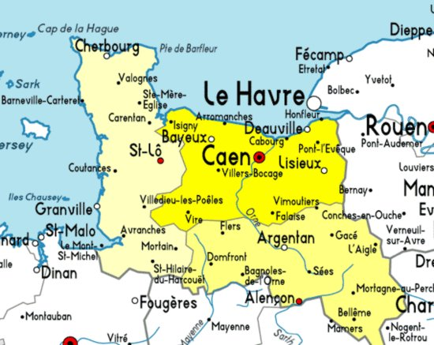

ΔΟΡΙΦΟΡΙΚΗ ΦΩΤΟΓΡΑΦΙΑ ΟΙΚΟΠΕΔΟΥ

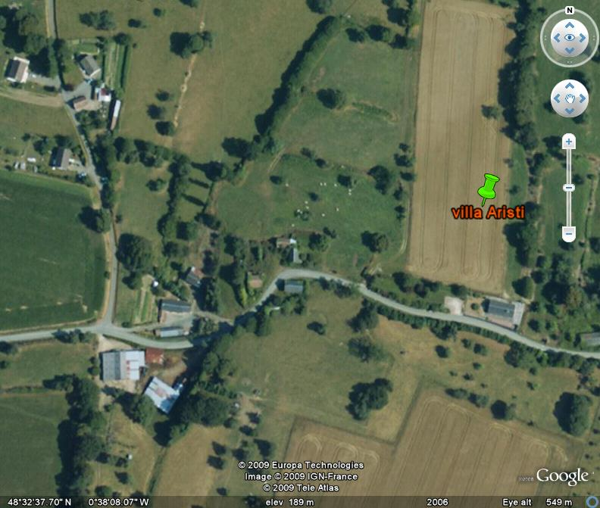

ΦΩΤΟΓΡΑΦΙΕΣ

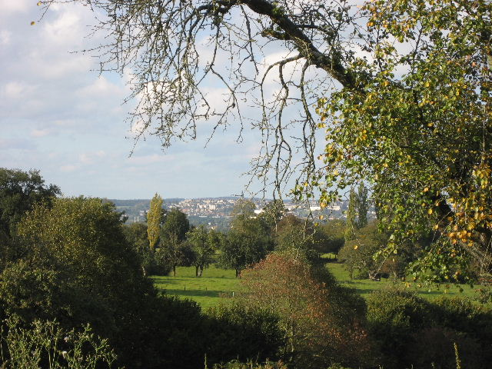

ΜΕΡΟΣ ΤΗΣ ΘΕΑΣ ΤΟΥ ΟΙΚΟΠΕΔΟΥ

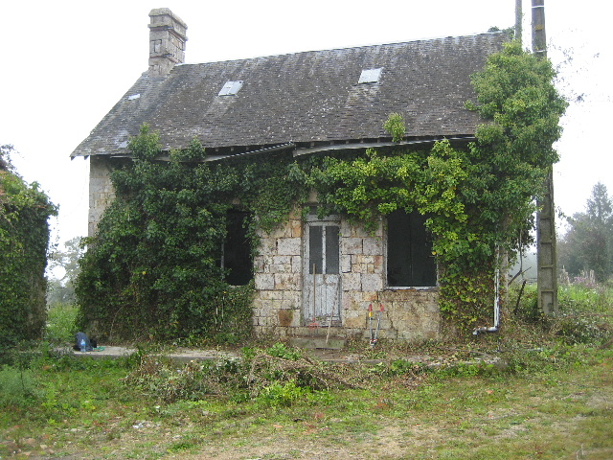

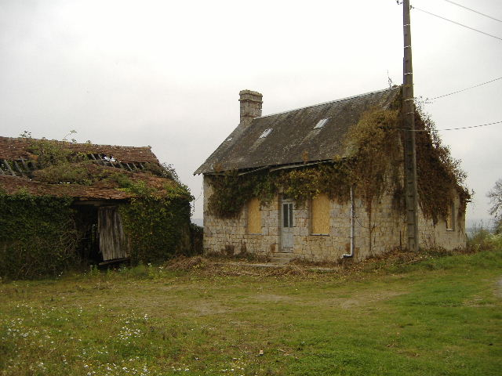

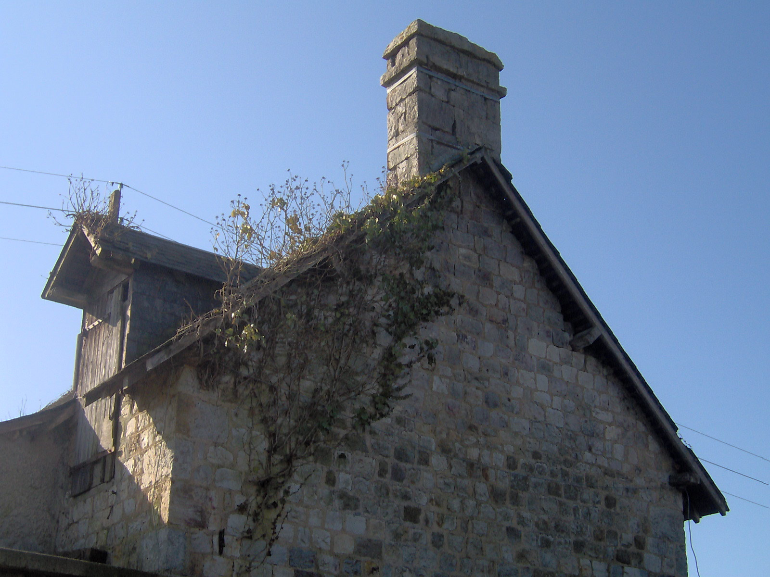

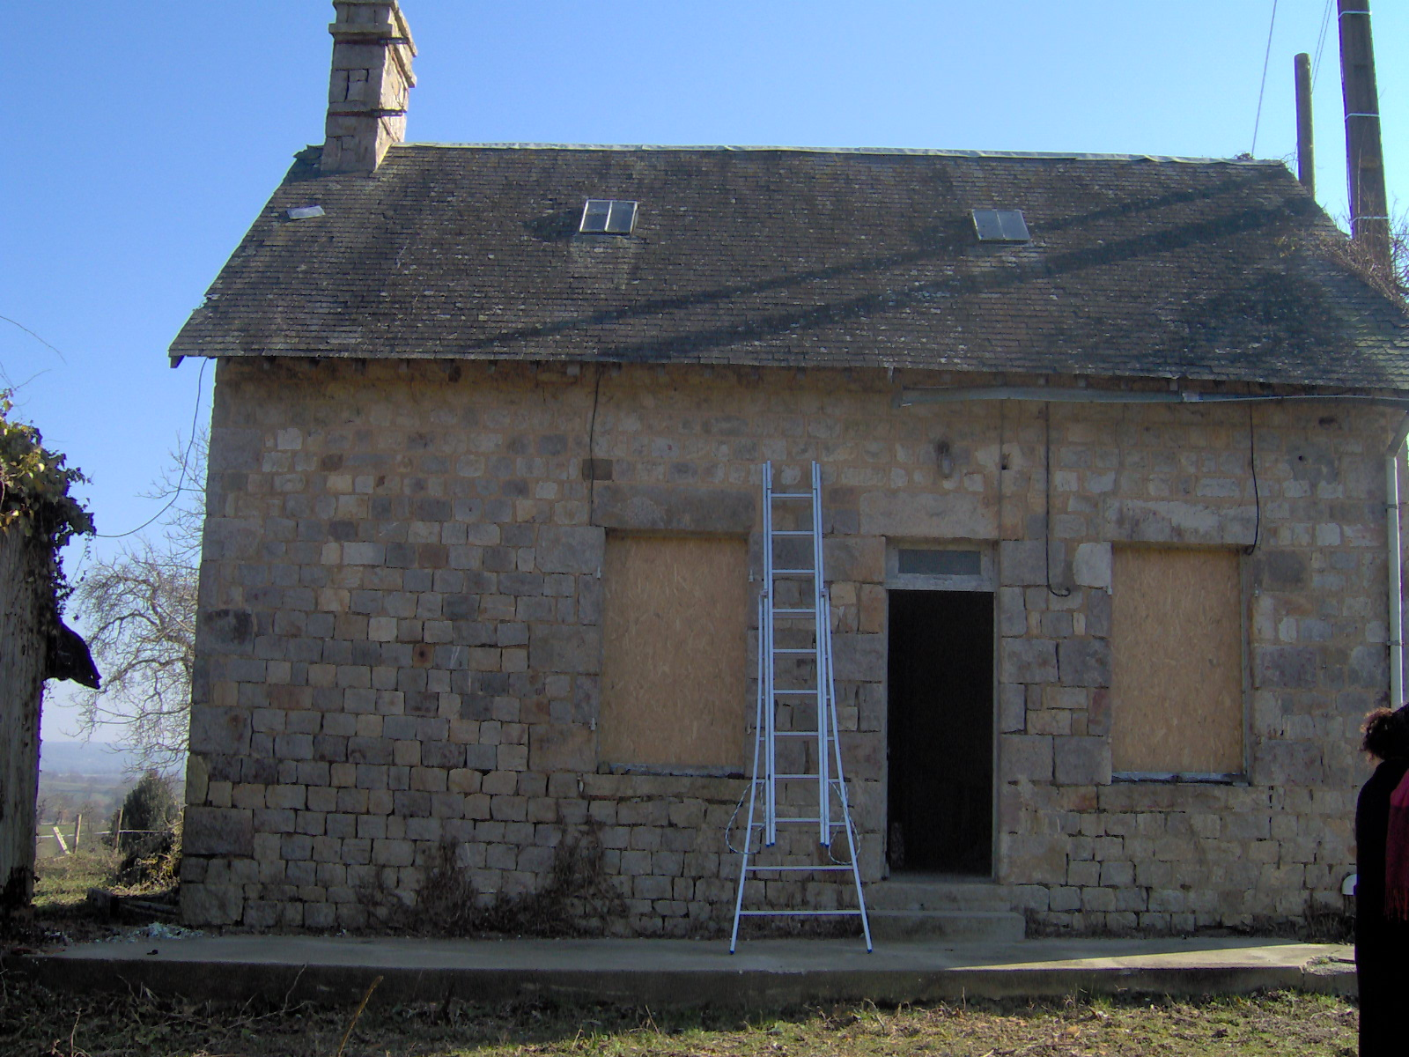
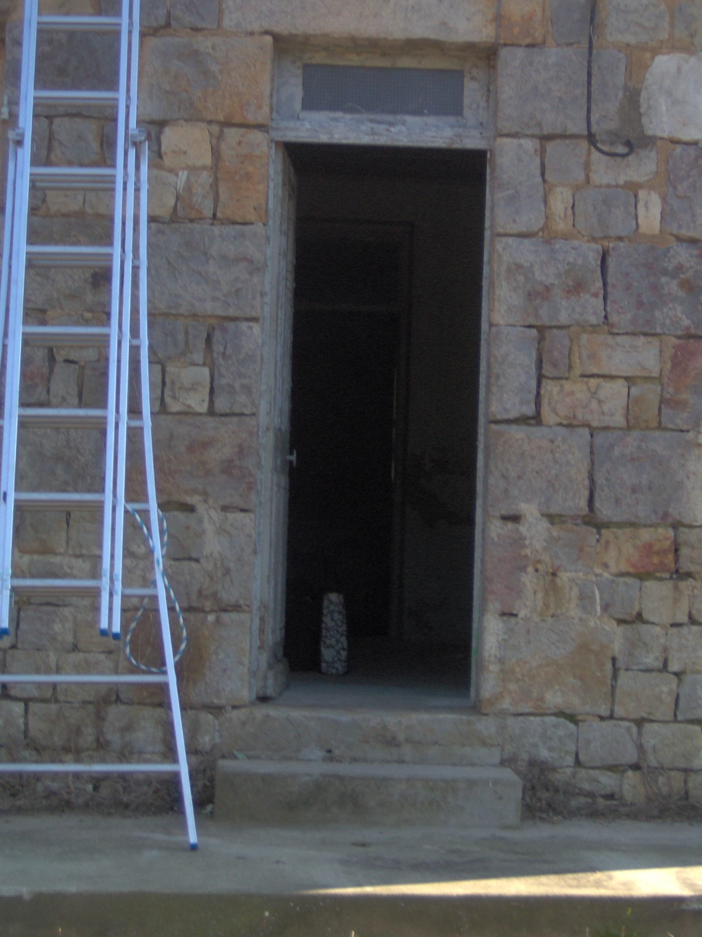

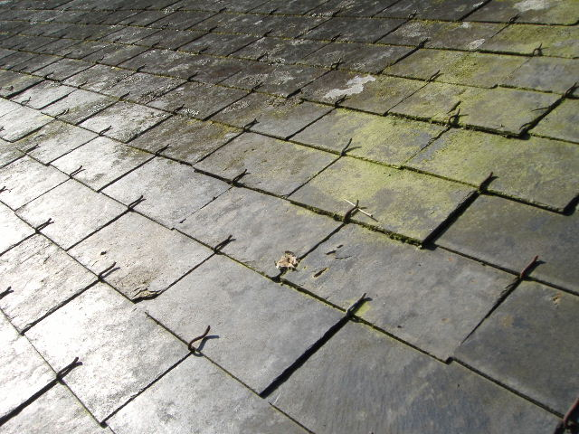

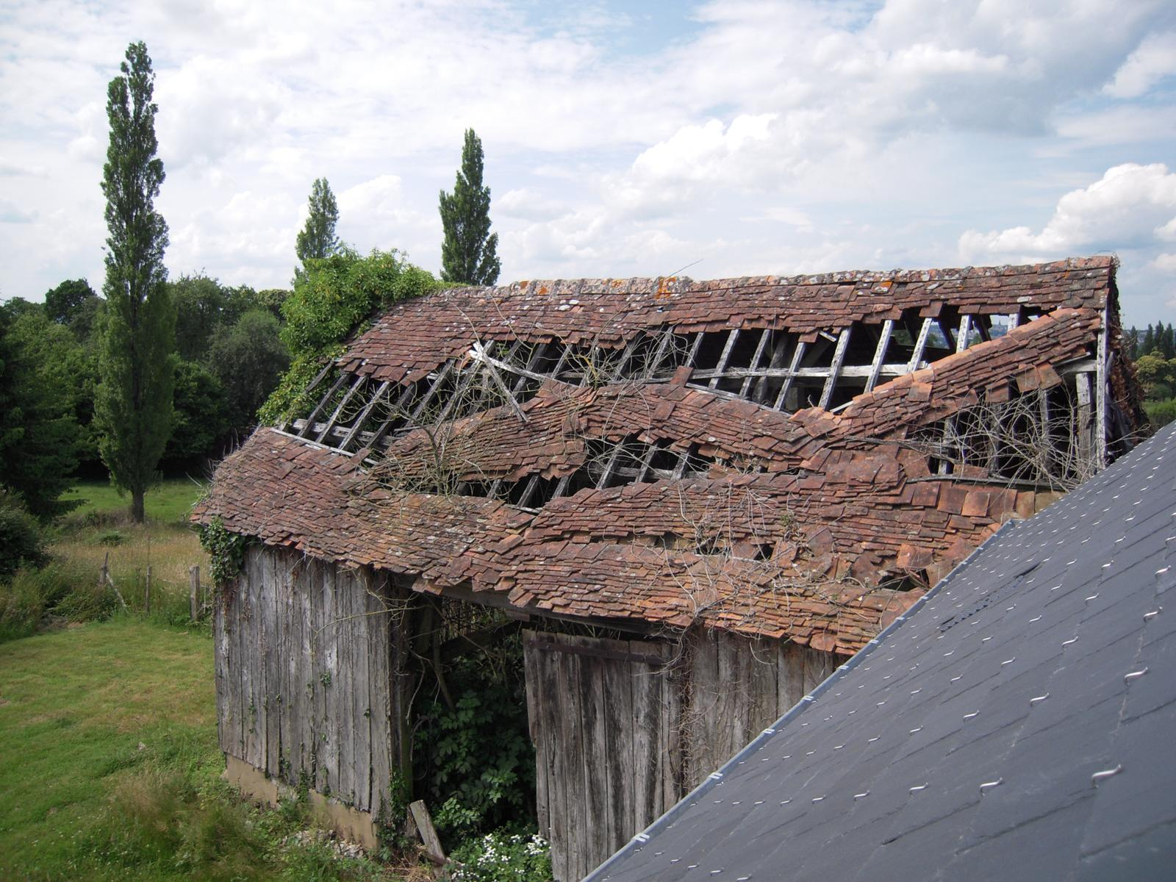

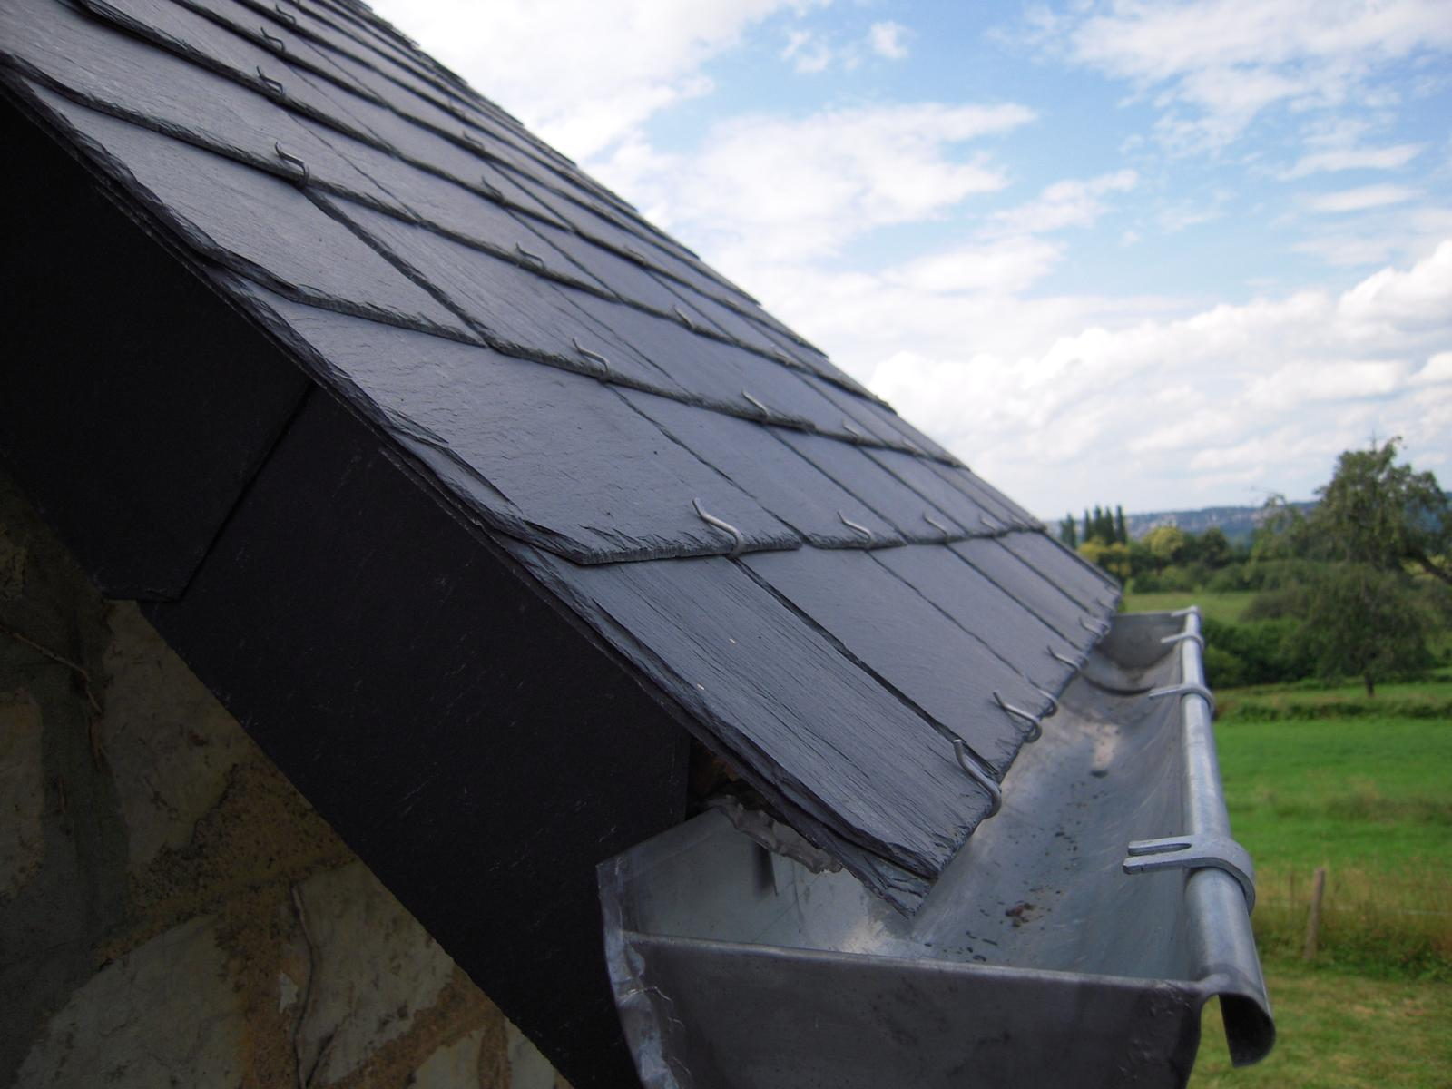

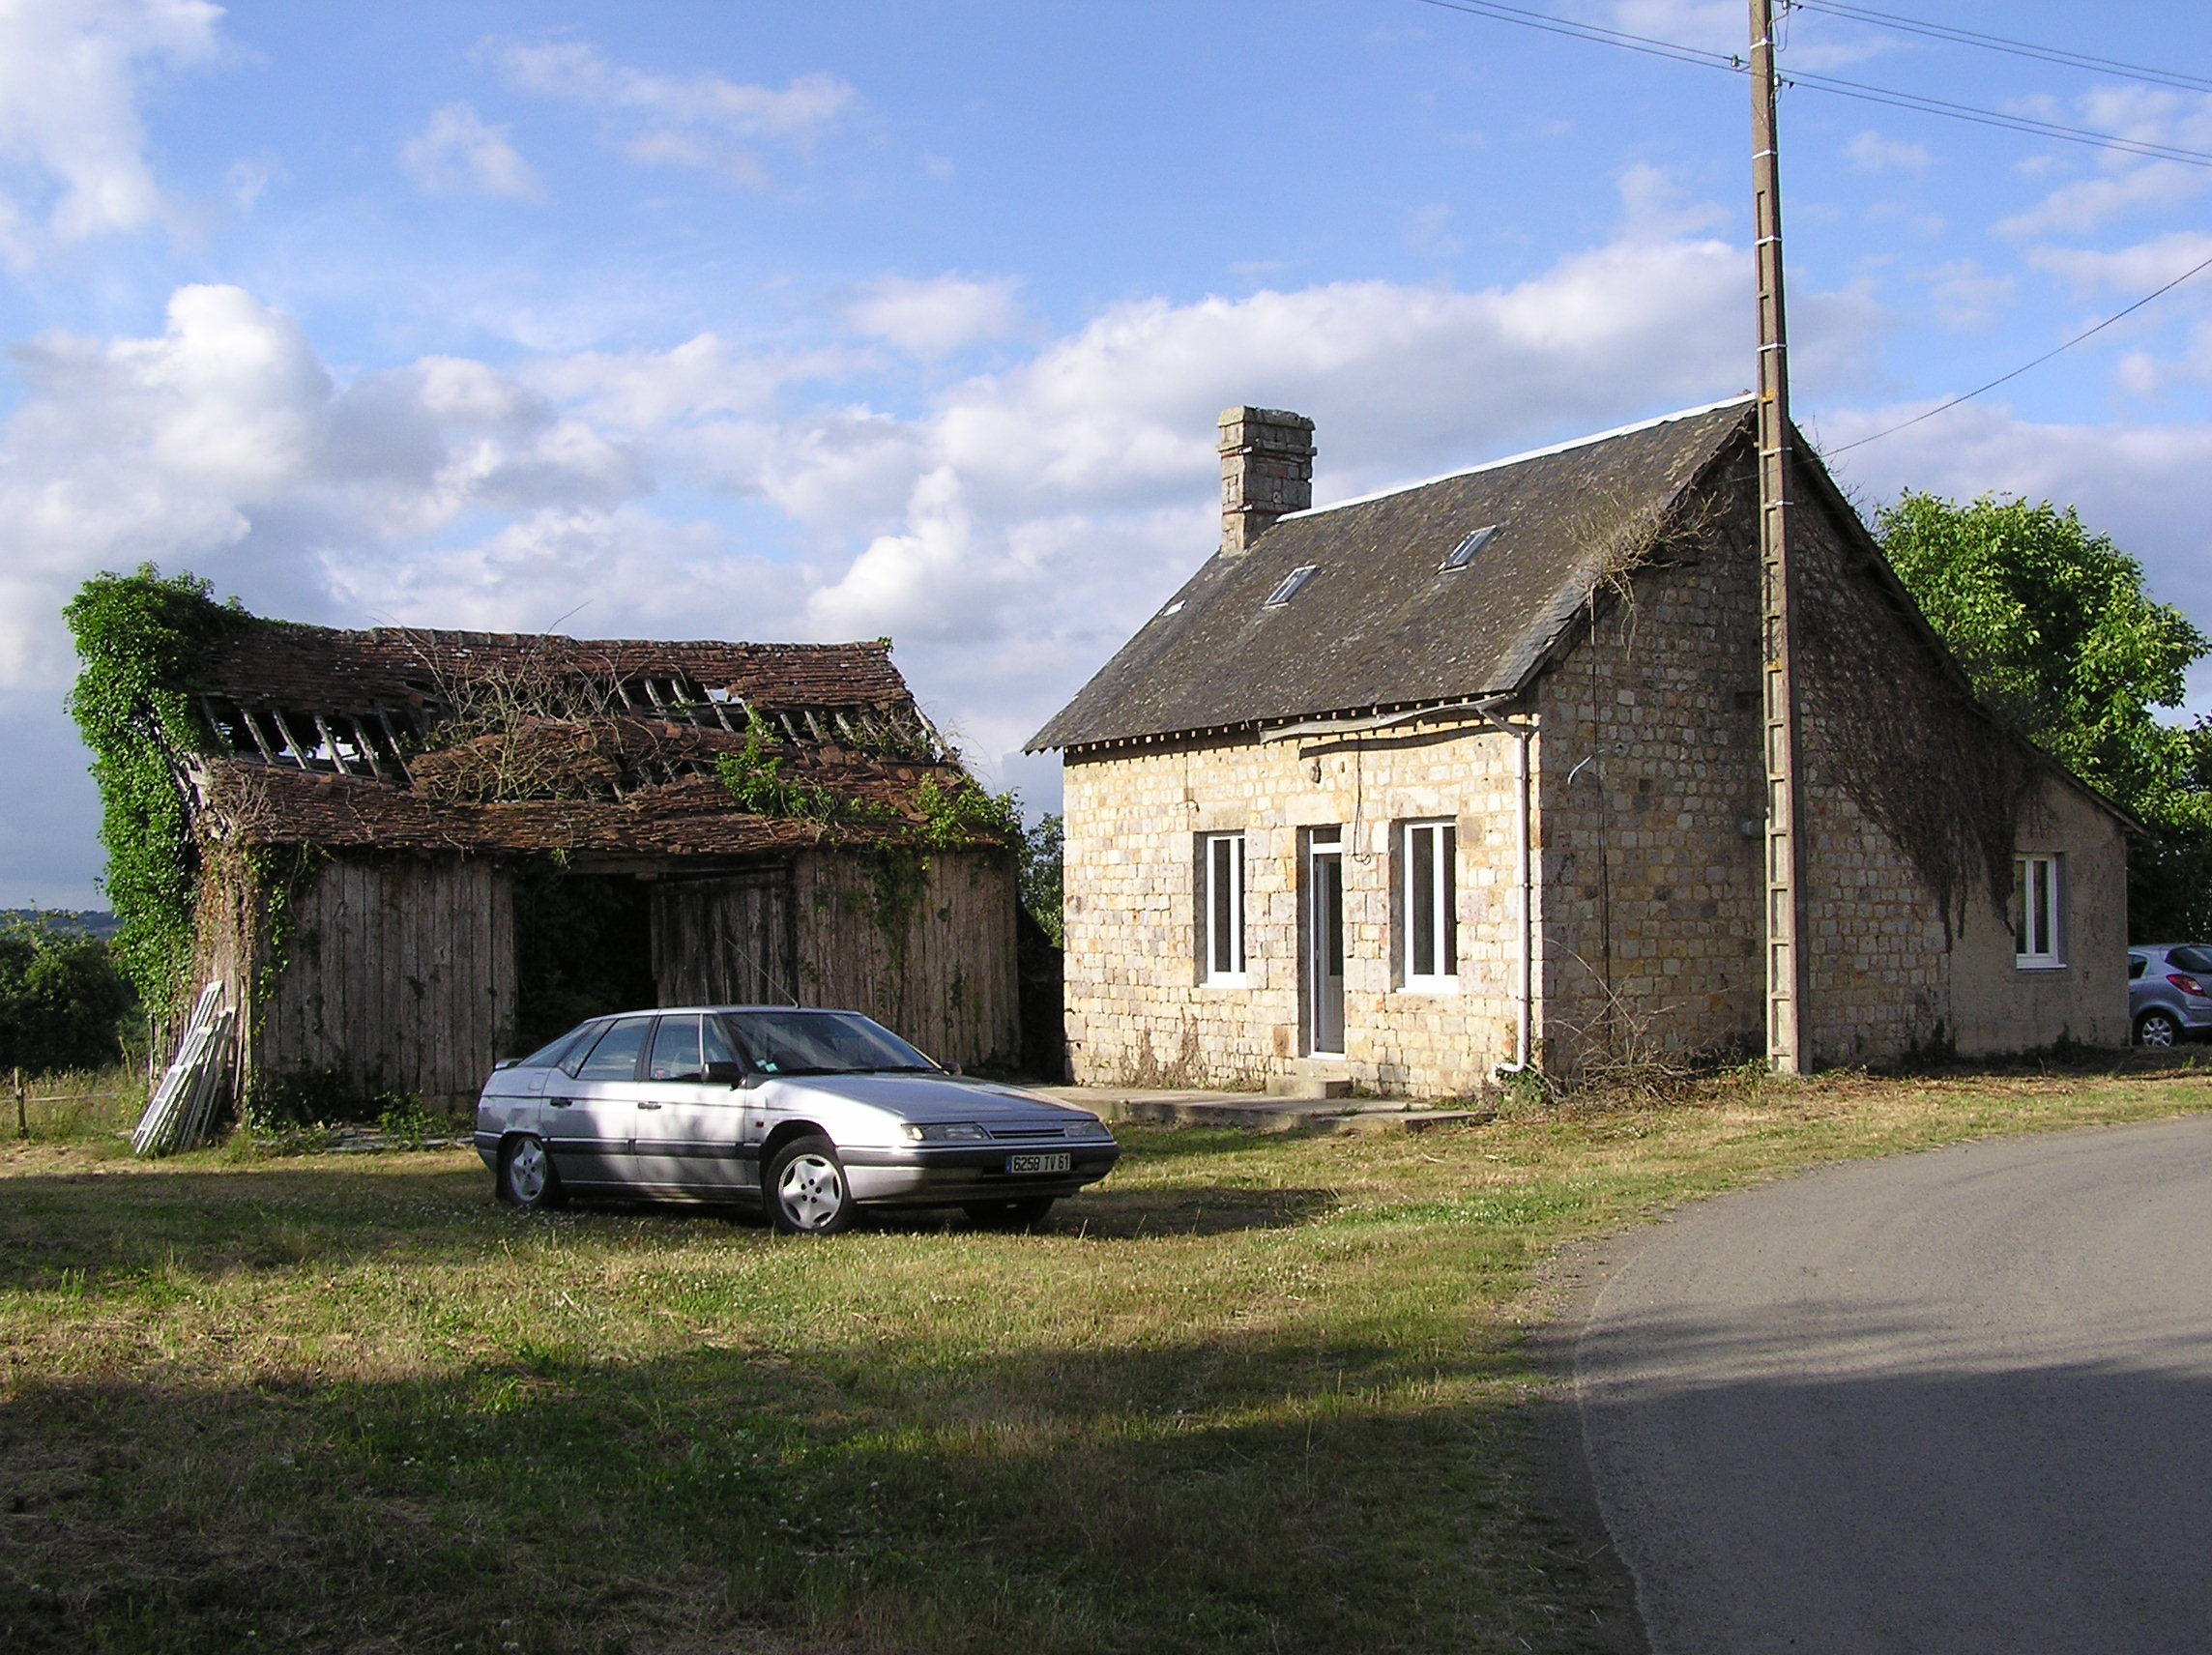

ΤΡΙΣΔΙΑΣΤΑΤΑ ΣΧΕΔΙΑ ΚΤΙΡΙΩΝ

